Фото отчёт о ходе исполнения утвержденной инвестиционной программы, за исключением сведений, относящихся к государственным секретам и иной охраняемой законом тайне в соответствии с законами Республики Казахстан/
Photo report on the progress of the approved investment program (with the exception of information relating to state secrets and other secrets protected by law in accordance with the laws of the Republic of Kazakhstan)
Объекты: Ремонтно-эксплуатационной участок и вахтовый поселок «Шорнак» / ERC, SC «Shornak»
Подрядчик: Корпорация «Конти-Строй» и «Тан-1» /
Contractor: The Corporation of «Konti – Stroy» LLP and «Tan -1» LLP

Спортзал / Gym
Установка плинтусов в игровом зале. / Installation of plinths in the game hall
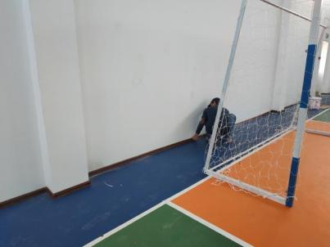
Спортзал / Gym
Сборка шкафов в раздевалках. / Assembling cabinets in the locker rooms
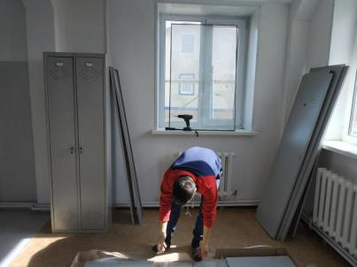
Жилые блоки / Residential blocks
Уборка помещении. / Cleaning of rooms
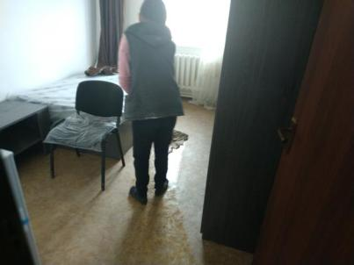
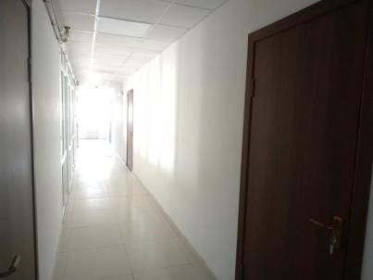
Жилые блоки / Residential blocks
Монтаж отливов цоколя. / Installation of the socle's ebb
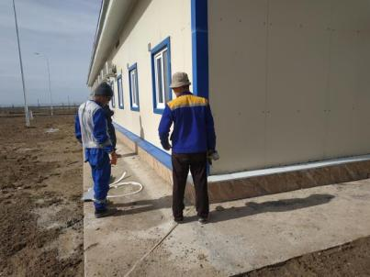
Ограждение территории РЭУ и ВП / ERC and SC fence
Монтаж стоек и панелей / Installation of racks and panels
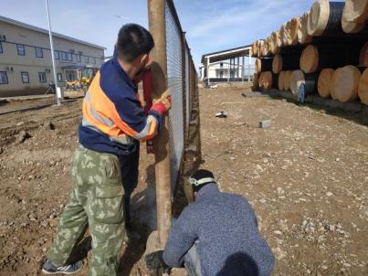
Ограждение территории ВП и РЭУ / ERC and SC fence
Покраска стоек и панелей. / Painting of racks and panels
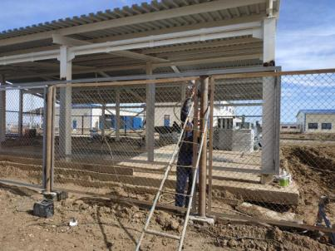
Благоустройство территории ВП / Improvement of the SC territory
Подготовка основании в/п дорог под укладку ЩПГС. /
Preparation of the basis of in site roads for SGM laying

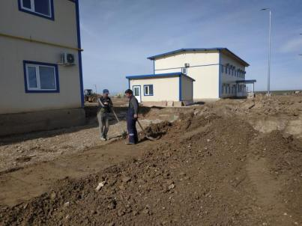

Благоустройство территории ВП / Improvement of the SC territory
Подготовка основании в/п дорог под укладку ЩПГС. /
Planning of the territory of gardening zone
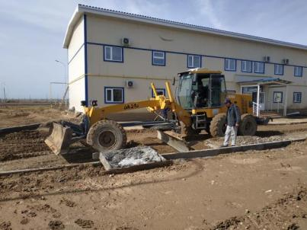
Столовая / Dining room
Заземление оборудовании. / Grounding of equipments
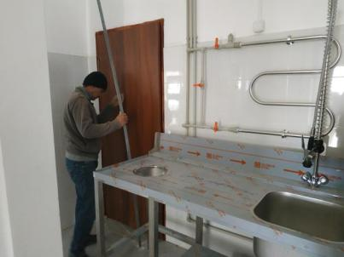
Двухэтажный жилой дом / Two-storeyed house
Устранения замечании по отделке. / Elimination of comments on finishing
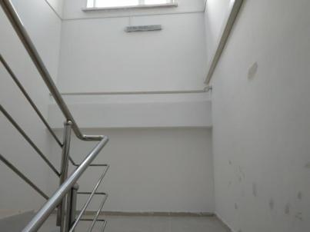

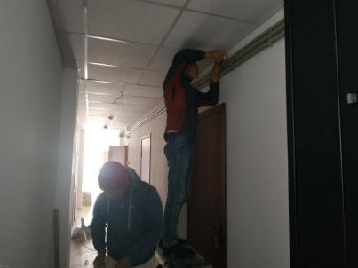
Административное здание / Administrative building
Устранение замечании по прокладке труб холодного и горячего водоснабжения (В1, Т3, Т4) /
Elimination of the comments on laying pipes of cold and hot water supply (B1, T3, T4)
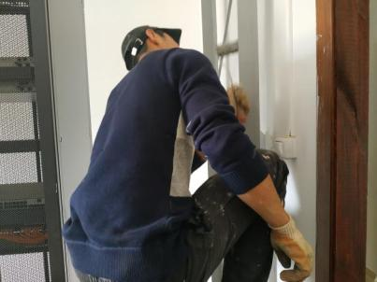
Административное здание / Administrative building
Покраска кабельной конструкции в серверной. / Painting cable construction in the server
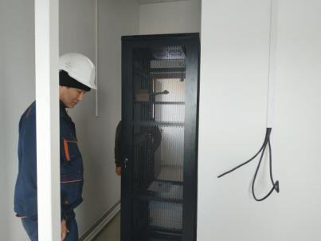

Административное здание / Administrative building
Прокладка кабелей и шкафов телекоммуникационной связи, монтаж розеток и громкоговорителей. /
Laying of telecommunication cables, installation of sockets and loudspeakers

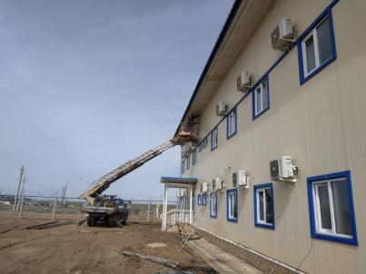
Административное здание / Administrative building
Обшивка карнизов кровли доборными элементами. / Sheathing the eaves of the roof with additional elements
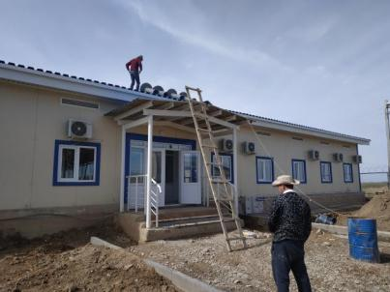
Служебный корпус / Office building
Монтаж дефлекторов системы вентиляции / Installation of deflectors of the ventilation system

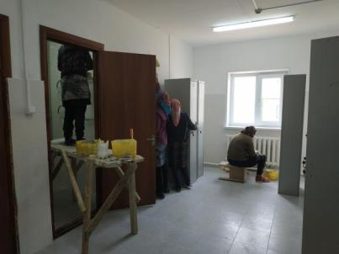

Служебный корпус / Office building
Устранения замечании по отделке. / Elimination of comments on finishing

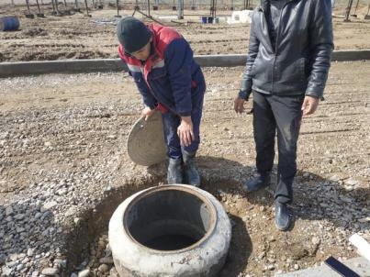

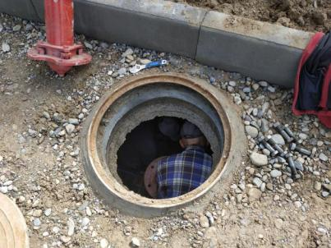
On-site networks B2 / Внутриплощадочные сети В2

Устранение замечании по колодцам ПГ. /
Elimination of comments on PG wells

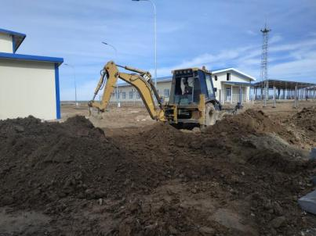

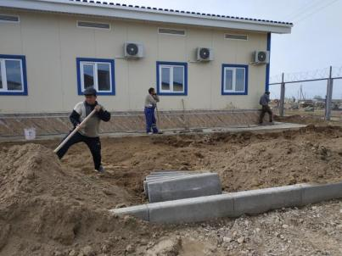

Благоустройство территории РЭУ / Improvement of the SC territory

Планировка территории зоны озеленения. / Planning of the territory of gardening zone

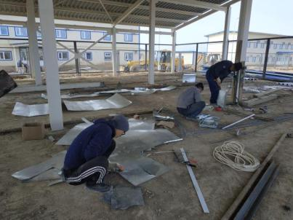

Изготовление комплектующих систем вентиляции. / Manufacturing of ventilation system components

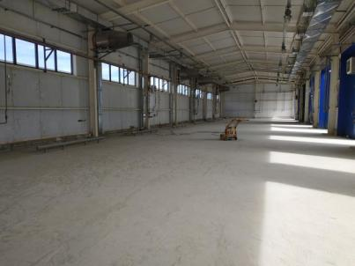

Гараж на 10 авто / Garage on 10 cars

Подготовка поверхности пола к отделке пропиткой. / Preparation of floor surface for impregnation

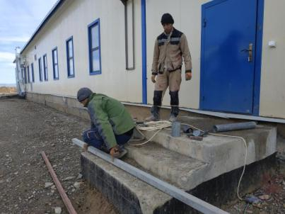

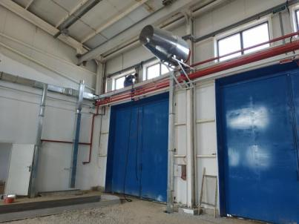

Производственный корпус / Production building

Монтаж АПС. / Installation of AFA

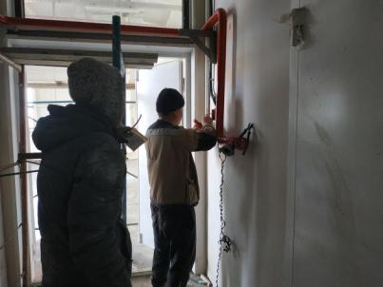

Производственный корпус / Production building

Монтаж АПС. / Installation of AFA

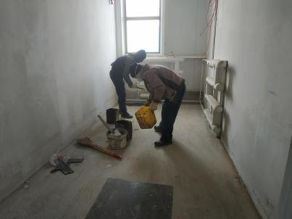

Производственный корпус / Production building

Подготовка поверхности пола к отделке пропиткой. /
Preparation of floor surface for impregnation

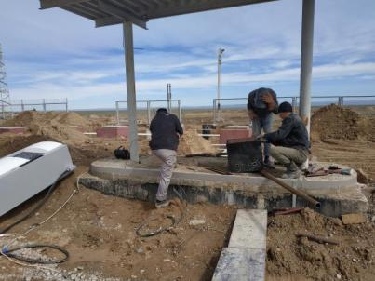

Топливораздаточный пункт на 2 ТРК / Fuel-dispensing point on 2 FDC
Монтаж поддонов ТРК. / Installation of pallets of FDC

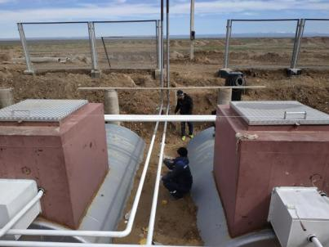

Топливораздаточный пункт на 2 ТРК / Fuel-dispensing point on 2 FDC

Покраска труб обвязок резервуаров. / Painting of binding pipes of tanks

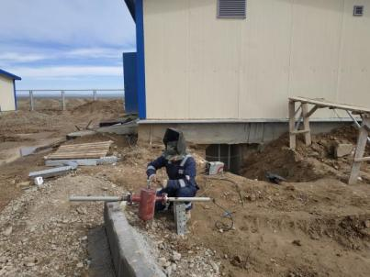

Насосная станция пожаротушения / Fire fighting pump station
Монтаж системы отопления / Installation of the heating system

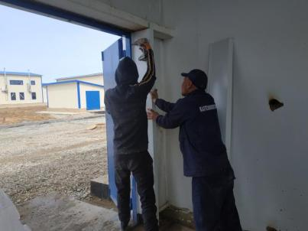

Материальный склад РЭУ / Material warehouse ERC

Обшивка откосов дверей доборными элементами. / Covering of door slopes with additional elements

Всего персонала: 117 чел., в том числе 99 рабочих, 8 механизаторов и 10 ИТР.
Задействованные спецтехники: 2 - погрузчик, 2 - мини экскаватор, 1- камаз самосвал, 1- автовышка, 1 – хова самосвал, 1- автогрейдер
All personnel: 117 per., including 99 workers, 8 machine operators and 10 engineering staff.
Involved special equipment: 2- loader, 2 – mini excavator, 1 - Kamaz dump truck, 1 - tower vehicle, 1 – howo dump truck, 1 – motor grader

